**Documentação do Projeto SuperKingFood**

Versão 1.0 - Dezembro de 2020

**Ficha Técnica**

**Equipe Responsável pela Elaboração**

<Gustavo Carvalho Silva> Desenvolvedor-Brasil

**Público Alvo**

Este manual destina-se a todos os envolvidos no desenvolvimento do sistema.

# Sumário

Visão geral deste documento 1

Glossário, Siglas e Acrogramas 1.1

Definições e Atributos de Requisitos 2

* Identificação dos Requisitos 2.1
* Prioridades dos Requisitos 2.2

Abrangência e sistemas relacionados 3

Relação de usuários do sistema 4

Foram identificados um usuário do sistema Estock denominado de Administrador, abaixo detalhado 4.1

Diagrama de Caso de Uso – Visão do Usuário 5

* Visão do Administrador 5.1

Requisitos de Perfil 6

[RF01] Alterar Perfil 6.1

Requisitos de Produtos 7

[RF02] Cadastrar produto 7.1

[RF03] Remover produto 7.2

[RF04] Alterar produto 7.3

Requisitos de Fornecedor 8

[RF05] Cadastrar fornecedor 1

[RF06] Remover fornecedor 8.2

[RF07] Alterar fornecedor 8.3

[RF08] Buscar fornecedor 8.4

Requisitos de Pedido 9

[RF09] Cadastrar pedido 9.1

[RF10] Remover pedido 9.2

[RF11] Alterar pedido 9.3

Requisitos de Vendas 10

[RF12] Cadastrar venda 10.1

[RF13] Remover venda 10.2

[RF14] Alterar venda 10.3

Requisitos de Senha 11

[RF15] Alterar senha 11.1

Usabilidade 92

[NF001] Campos dos formulários 12.1

Desempenho 13

[NF001] Tempo de resposta 93.1

Segurança 94

[NF001] Senhas Criptografadas 94.1

Padrões 95

[NF001] Paradigma de Programação 95.1

[NF002] Codificação de caracteres 15.10

Portabilidade 16

[NF001] Portabilidade do sistema 16.1

Hardware e software 17

[NF001] O back-end deve ser escrito em PHP/JQUERY/AJAX/MYSQL 17.1

[NF002] O Front-end deve ser escrito em HTML/CSS/BOOTSRAP 17.2

**MAPA DE NAVEGAÇÃO DE INTERFACES 18-19**

**I_login 18.1**

Informações críticas da interface 18.1.1

**I_PaginaInicial 18.2**

**I_EditarGerente 18.3**

Informações críticas da interface 18.3.1

**I_CadastrarPedido 18.4**

Informações críticas da interface 18.3.1

**I_AlterarPedido 18.5**

Informações críticas da interface 18.3.1

**I_RemoverPedido 18.6**

Informações críticas da interface 18.4.1

**I_CadastrarProduto 18.7**

Informações críticas da interface 18.7.1

**I_AlterarProduto 18.8**

Informações críticas da interface 18.8.1

**I_ExcluirProduto 18.9**

Informações críticas da interface 18.9.1

**I_CadastrarFornecedor 19**

Informações críticas da interface 19.1

**I_AlterarFornecedor 19.1**

Informações críticas da interface 19.1.1

**I_ExcluirFornecedor 19.2**

Informações críticas da interface 19.2.1

**I_BuscarFornecedor 19.3**

Informações críticas da interface 19.3.1

**I_RemoverFornecedor 19.4**

Informações críticas da interface 19.4.1

**I_EditarSenhaGerente 19.5**

Informações críticas da interface 19.5.1

**I_Sair 19.6**

Informações críticas da interface 19.6.1

**I_Vendas 19.7**

Informações críticas da interface 19.7.1

**I_ProdutoCliente 19.8**

Informações críticas da interface 19.8.1

**I_EditarSenhaCliente 19.9**

Informações críticas da interface 19.9.1

**I_EditarPerfilCliente 20**

Informações críticas da interface 20.0.1

**I_VendasCadastrar 20.1**

Informações críticas da interface 20.1.1

**I_VendasRemover 20.2**

Informações críticas da interface 20.2.1

**I_VendasEditar 20.3**

Informações críticas da interface 20.3.1

# Introdução

Este documento especifica o sistema SuperKingFood, fornecendo aos desenvolvedores as informações necessárias para o projeto e implementação, assim como para a realização dos testes e homologação do sistema.

## Visão geral deste documento

Esta introdução fornece as informações necessárias para fazer um bom uso deste documento, explicitando seus objetivos e as convenções que foram adotadas no texto, além de conter uma lista de referências para outros documentos relacionados. As demais seções apresentam a especificação do sistema SuperKingFood e estão organizadas como descrito abaixo.

* **Seção 1** – Descrição geral do sistema: apresenta uma visão geral do sistema, caracterizando qual é o seu escopo e descrevendo seus usuários.
* **Seção 2** – Requisitos funcionais (casos de uso): especifica todos os requisitos funcionais do sistema, descrevendo os fluxos de eventos, prioridades, atores, entradas e saídas de cada caso de uso a ser implementado.
* **Seção 3** – Requisitos não funcionais: especifica todos os requisitos não funcionais do sistema, divididos em requisitos de usabilidade, confiabilidade, desempenho, segurança, distribuição, adequação a padrões e requisitos de hardware e software.
* **Seção 4** – Descrição da interface com o usuário: apresenta desenhos, figuras ou rascunhos de telas do sistema.

## Glossário, Siglas e Acrogramas

***Administrador*** - é o técnico responsável pela administração do sistema.

***Cliente*** –pessoas físicas que compram os produtos armazenados no supermercado.

***Perfil***- Cadastro do gerente ou pessoas físicas do sistema.

***Fornecedor*** – é a pessoa ou empresa que fornece os produtos para o sistema.

## Definições e Atributos de Requisitos

### Identificação dos Requisitos

RF é utilizado para identificar Requisitos Funcionais e RNF é utilizado para identificar Requisitos Não Funcionais. Ambas siglas vem acompahada de um número que é o identificador único do requisitos. Por exemplo, o requisito [RF016] indica um requisito funcional de número 16.

### Prioridades dos Requisitos

Para estabelecer a prioridade dos requisitos foram adotadas as denominações “essencial”, “importante” e “desejável”.

* + **Essencial** é o requisito sem o qual o sistema não entra em funcionamento. Requisitos essenciais são requisitos imprescindíveis, que têm que ser implementados impreterivelmente.
  + **Importante** é o requisito sem o qual o sistema entra em funcionamento, mas de forma não satisfatória. Requisitos importantes devem ser implementados, mas, se não forem, o sistema poderá ser implantado e usado mesmo assim.
  + **Desejável** é o requisito que não compromete as funcionalidades básicas do sistema, isto é, o sistema pode funcionar de forma satisfatória sem ele. Requisitos desejáveis são requisitos que podem ser deixados para versões posteriores do sistema, caso não haja tempo hábil para implementá-los na versão que está sendo especificada.

### Capítulo

**1**

**Descrição geral do sistema**

O objetivo do SuperKingFood é auxiliar tanto os gerente como pessoas físicas a realizarem compra/venda de produtos, auxiliar no sistema de fornecimento dos produtos(gerencial) e verificar os produtos do supermercado. O projeto deve contar com auxilio web, possibilitando assim o acesso a distância dos administradores. Nele é possível o cadastro de fornecedores, produtos, vendas, etc, bem como uma maneira de buscá-los, alterá-los e removê- los.

## Abrangência e sistemas relacionados

O sistema é independente e totalmente autocontido. Ele deverá poder cadastrar, alterar, buscar e excluir: fornecedores, clientes e vendas, etc. O sistema deve trabalhar em conjunto com um banco de dados relacional , gerado e mantido pelo sgbd MySQL, que é o local de armazenamento das informações do sistema.

## Relação de usuários do sistema

Foram identificados um usuário do sistema SuperKingFood denominado de Administrador, abaixo detalhado

* **Administrador**

O Administrador é o técnico responsável pela administração total do sistema e possui a responsabilidade de executar as tarefas de cadastrar, alterar, buscar e remover todos os dados referentes ao supermercado.

## Diagrama de Caso de Uso – Visão do Usuário

### Visão do Administrador

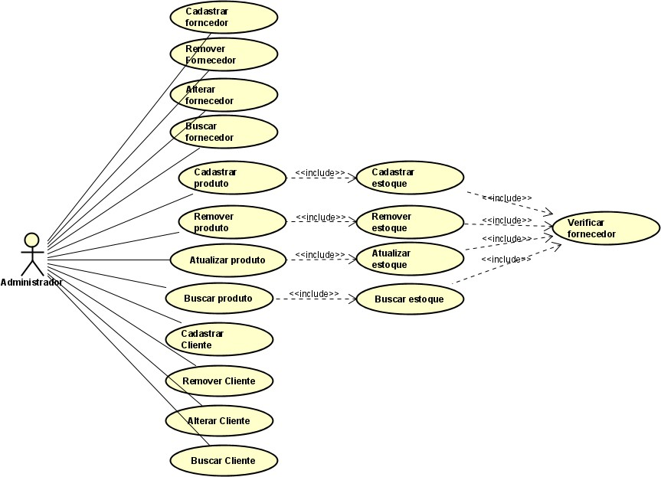

**Capítulo**

**2**

**Requisitos funcionais (casos de uso)**

**Requisitos de Gerente**

Aqui estão agrupados os requisitos com operações envolvendo as operações do adminstrador no supermercado.

Ator: Administrador

### [RF01] Alterar Perfil

O sistema deverá possibilitar a opção de editar um gerente.

|  |  |  |  |  |  |  |
| --- | --- | --- | --- | --- | --- | --- |
| **Prioridade**: | ☑ | Essencial | ◻ | Importante | ◻ | Desejável |

**Interface(s) associada(s)**: I_EditarGerente

**Entradas e pré-condições**: Administrador estar logado no sistema.

**Saídas e pós condições**: Ator receberá uma confirmação se foi possível editar o perfil.

#### Fluxo de eventos principal

1. Administrador acessa a opção de editar seu perfil;
2. Sistema apresenta a tela de edição para que os dados sejam inseridos;
3. Insere os dados necessários;
4. Clica no botão editar;
5. Sistema valida os dados;
6. Sistema mostra uma mensagem de confirmação.

#### Fluxos secundários

1. Caso um ou mais dados de edição não sejam válidos, o sistema apresenta uma mensagem de erro.

## Requisitos de Produtos

### [RF02] Cadastrar produto

O sistema deve possibilitar ao administrador a opção de alterar os dados de um cliente.

|  |  |  |  |  |  |  |
| --- | --- | --- | --- | --- | --- | --- |
| **Prioridade**: | ☑ | Essencial | ◻ | Importante | ◻ | Desejável |

**Interface(s) associada(s)**: I_CadastrarProduto

**Entradas e pré-condições**: O produto deve ter um ID.

**Saídas e pós condições**: Produto foi alterado no banco de dados.

#### Fluxo de eventos principal

1. O sistema apresenta a interface de cadastro do produto.
2. O Administrador entra com o id do produto.
3. O Administrador entra com os novos dados do produto.
4. O Administrador clica no botão de confirmação.
5. O sistema confirma a operação.
6. Os produtos tem seus dados cadastrados do banco de dados.
7. O sistema imprime uma mensagem de confirmação.

#### Fluxos secundários

1. O Administrador faz uma pesquisa de todos os produtos antes de executar o fluxo principal.

### [RF03] Remover Produto

O sistema deve possibilitar ao administrador a opção de remover um produto.

|  |  |  |  |  |  |  |
| --- | --- | --- | --- | --- | --- | --- |
| **Prioridade**: | ☑ | Essencial | ◻ | Importante | ◻ | Desejável |

**Interface(s) associada(s)**: I_ExcluirProduto.

**Entradas e pré-condições**: O produto deve existir no banco de dados.

**Saídas e pós condições**: Produto não está mais cadastrado no banco de dados.

#### Fluxo de eventos principal

1. O sistema apresenta a interface de remoção do produto.
2. O Administrador clica no botão de confirmação.
3. O sistema confirma a operação.
4. O produto tem seus dados removidos do banco de dados.
5. Retorna uma mensagem de confirmação.

#### Fluxos secundários Fluxo secundário 1:

1. O Administrador faz uma pesquisa de todos os produtos disponíveis antes de executar o fluxo principal.

#### Fluxo secundário 2:

1. O id fornecido não existe no banco de dados.
2. O sistema apresenta tela com mensagem de erro.

### [RF04] Alterar produto

O sistema deve possibilitar ao administrador a opção de alterar um produto.

|  |  |  |  |  |  |  |
| --- | --- | --- | --- | --- | --- | --- |
| **Prioridade**: | ☑ | Essencial | ◻ | Importante | ◻ | Desejável |

**Interface(s) associada(s)**: I_AlterarProduto.

**Entradas e pré-condições**: O produto deve existir no banco de dados.

**Saídas e pós condições**: O produto foi alterado com sucesso.

#### Fluxo de eventos principal

1. O sistema apresenta a interface de alteração do produto.
2. O Administrador edita os dados do produto.
3. O sistema exibe os dados do produto alterado.

#### Fluxos secundários

1. O sistema não encontra o produto e retorna uma mensagem de aviso.

## Requisitos de Fornecedor

### [RF05] Cadastrar Fornecedor

O sistema deve possibilitar ao administrador a opção de cadastrar um fornecedor.

|  |  |  |  |  |  |  |
| --- | --- | --- | --- | --- | --- | --- |
| **Prioridade**: | ☑ | Essencial | ◻ | Importante | ◻ | Desejável |

**Interface(s) associada(s)**: I_CadastrarFornecedor.

**Entradas e pré-condições**: O id do fornecedor deve ser escrito no banco de dados.

**Saídas e pós condições**: O fornecedor foi inserido com sucesso.

#### Fluxo de eventos principal

1. O sistema apresenta a interface de cadastramento do fornecedor.
2. O Administrador cadastra os dados do fornecedor.
3. O sistema exibe os dados do fornecedor implementado.

#### Fluxos secundários

3. O sistema não adiciona o fornecedor e retorna uma mensagem de aviso.

### [RF06] Remover Fornecedor

O sistema deve possibilitar ao administrador a opção de remover um fornecedor.

|  |  |  |  |  |  |  |
| --- | --- | --- | --- | --- | --- | --- |
| **Prioridade**: | ☑ | Essencial | ◻ | Importante | ◻ | Desejável |

**Interface(s) associada(s)**: I_ExcluirFornecedor.

**Entradas e pré-condições**: O fornecedor deve existir no banco de dados.

**Saídas e pós condições**: O fornecedor foi excluído com sucesso.

#### Fluxo de eventos principal

1. O sistema apresenta a interface de exclusão do fornecedor.
2. O Administrador exclui os dados do fornecedor.
3. O sistema exibe a mensagem de fornecedor excluído.

#### Fluxos secundários

1. O sistema não encontra o fornecedor e retorna uma mensagem de aviso.

### [RF07] Alterar fornecedor

O sistema deve possibilitar ao administrador a opção de alterar um fornecedor.

|  |  |  |  |  |  |  |
| --- | --- | --- | --- | --- | --- | --- |
| **Prioridade**: | ☑ | Essencial | ◻ | Importante | ◻ | Desejável |

**Interface(s) associada(s)**: I_AlterarFornecedor.

**Entradas e pré-condições**: O fornecedor deve existir no banco de dados.

**Saídas e pós condições**: O fornecedor foi alterado com sucesso.

#### Fluxo de eventos principal

1. O sistema apresenta a interface de alteração do fornecedor.
2. O Administrador edita os dados do fornecedor.
3. O sistema exibe os dados do fornecedor alterado.

#### Fluxos secundários

3. O sistema não encontra o fornecedor e retorna uma mensagem de aviso.

### [RF08] Buscar fornecedor

O sistema deve possibilitar ao administrador a opção de buscar um fornecedor.

|  |  |  |  |  |  |  |
| --- | --- | --- | --- | --- | --- | --- |
| **Prioridade**: | ☑ | Essencial | ◻ | Importante | ◻ | Desejável |

**Interface(s) associada(s)**: I_BuscarFornecedor.

**Entradas e pré-condições**: O fornecedor deve existir no banco de dados.

**Saídas e pós condições**: O fornecedor foi encontrado com sucesso.

#### Fluxo de eventos principal

1. O sistema apresenta a interface de busca do fornecedor.
2. O Administrador busca o fornecedor na tabela.
3. O sistema exibe os dados do fornecedor buscado.

#### Fluxos secundários

3. O sistema não encontra o fornecedor e retorna tabela vazia.

## Requisitos de Senha

### [RF13] Alterar senha

O sistema deve possibilitar ao administrador a opção de alterar um produto.

|  |  |  |  |  |  |  |
| --- | --- | --- | --- | --- | --- | --- |
| **Prioridade**: | ☑ | Essencial | ◻ | Importante | ◻ | Desejável |

**Interface(s) associada(s)**: I_EditarSenhaGerente.

**Entradas e pré-condições**: A senha deve existir no banco de dados.

**Saídas e pós condições**: A senha foi alterada com sucesso.

#### Fluxo de eventos principal

1. O sistema apresenta a interface de alteração da senha.
2. O Administrador edita a senha do gerente.
3. O sistema exibe os dados da senha alterada.

#### Fluxos secundários

3. O sistema não encontra a senha e retorna uma mensagem de aviso.

## Requisitos de Pedido

Aqui estão agrupados os requisitos com operações envolvendo as operações do cliente no supermercado.

Ator: Cliente

### [RF09] Cadastrar pedido

O sistema deve possibilitar ao cliente a opção de cadastrar um pedido.

|  |  |  |  |  |  |  |
| --- | --- | --- | --- | --- | --- | --- |
| **Prioridade**: | ☑ | Essencial | ◻ | Importante | ◻ | Desejável |

**Interface(s) associada(s)**: I_CadastrarPedido.

**Entradas e pré-condições**: Cliente estar logado no sistema. **Saídas e pós condições**: Produto está cadastro com sucesso. **Fluxo de eventos principal**

1. O sistema apresenta a interface de cadastro de pedido.
2. O Cliente cadastra os dados do pedido.
3. O Cliente clica no botão de confirmação.
4. O sistema confirma a operação.
5. O Pedido tem um id criado e os dados são inseridos no banco de dados.
6. Imprime uma mensagem de confirmação.

#### Fluxos secundários

1. Sistema valida os dados e existe dado chave repetido.
2. Sistema retorna uma mensagem de erro

### [RF10] Remover pedido

O sistema deve possibilitar ao cliente a opção de remover um pedido.

|  |  |  |  |  |  |  |
| --- | --- | --- | --- | --- | --- | --- |
| **Prioridade**: | ☑ | Essencial | ◻ | Importante | ◻ | Desejável |

**Interface(s) associada(s)**: I_RemoverPedido .

**Entradas e pré-condições**: O produto deve existir no banco de dados.

**Saídas e pós condições**: Pedido removido com sucesso.

#### Fluxo de eventos principal

1. O sistema apresenta a interface de remoção de pedido.
2. O cliente clica no botão de confirmação.
3. O sistema confirma a operação.
4. O pedido tem seus dados removidos do banco de dados.
5. Retorna uma mensagem de confirmação.

#### Fluxo secundário 1:

1. O Cliente faz uma pesquisa de todos os produtos disponíveis antes de executar o fluxo principal.

#### Fluxo secundário 2:

1. O id fornecido é inválido.
2. O sistema retorna mensagem de erro.

### [RF11] Alterar pedido

O sistema deve possibilitar ao cliente a opção de alterar um pedido.

|  |  |  |  |  |  |  |
| --- | --- | --- | --- | --- | --- | --- |
| **Prioridade**: | ☑ | Essencial | ◻ | Importante | ◻ | Desejável |

**Interface(s) associada(s)**: I_AlterarPedido.

**Entradas e pré-condições**: O pedido deve existir no banco de dados.

**Saídas e pós condições**: Pedido foi alterado no banco de dados.

#### Fluxo de eventos principal

1. O sistema apresenta a interface de alteração de pedido.
2. O Cliente entra com o id do pedido.
3. O Cliente entra com os novos dados do pedido.
4. O Cliente clica no botão de confirmação.
5. O sistema confirma a operação.
6. O pedido tem seus dados alterados do banco de dados.

#### Fluxos secundários

* 1. O Cliente faz uma pesquisa de todos os pedidos antes de executar o fluxo principal.

## Requisitos de Vendas

### [RF12] Cadastrar venda

O sistema deve possibilitar ao cliente a opção de cadastrar uma venda.

|  |  |  |  |  |  |  |
| --- | --- | --- | --- | --- | --- | --- |
| **Prioridade**: | ☑ | Essencial | ◻ | Importante | ◻ | Desejável |

**Interface(s) associada(s)**: I_VendasCadastrar.

**Entradas e pré-condições**: O Produto deve existir no banco de dados.

**Saídas e pós condições**: Pedido foi ou não encontrado.

#### Fluxo de eventos principal

1. O sistema apresenta a interface de busca de produto.
2. O Administrador entra com o id ou nome do produto.
3. O sistema exibe os dados do produto.

#### Fluxos secundários

3. O sistema não encontra o produto buscado e retorna uma mensagem de aviso.

### [RF13] Remover venda

O sistema deve possibilitar ao cliente a opção de remover uma venda.

|  |  |  |  |  |  |  |
| --- | --- | --- | --- | --- | --- | --- |
| **Prioridade**: | ☑ | Essencial | ◻ | Importante | ◻ | Desejável |

**Ator**: Administrador.

**Interface(s) associada(s)**: I_VendasRemover.

**Entradas e pré-condições**: Existir uma venda no banco de dados.

**Saídas e pós condições**: Venda está excluída no banco de dados.

#### Fluxo de eventos principal

1. O sistema apresenta a interface de remoção de venda.
2. O cliente clica no botão de confirmação.
3. O sistema confirma a operação.
4. Imprime uma mensagem de confirmação de exclusão da venda.

#### Fluxos secundários

Nenhum.

### [RF14] Editar venda

O sistema deve possibilitar ao cliente a opção de editar uma venda.

|  |  |  |  |  |  |  |
| --- | --- | --- | --- | --- | --- | --- |
| **Prioridade**: | ☑ | Essencial | ◻ | Importante | ◻ | Desejável |

**Ator**: Administrador.

**Interface(s) associada(s)**: I_VendasEditar.

**Entradas e pré-condições**: A venda deve existir no banco de dados.

**Saídas e pós condições**: Venda foi editada no banco de dados.

#### Fluxo de eventos principal

1. O sistema apresenta a interface de edição de vendas.
2. O Cliente entra com os dados para edição da venda.
3. O Cliente clica no botão de confirmação.
4. O sistema confirma a operação.
5. A venda tem seus dados alterados do banco de dados.
6. Mensagem de confirmação.

#### Fluxos secundários

1. O Cliente faz uma pesquisa de todos as vendas disponíveis antes de executar o fluxo principal.

### Capítulo

**3**

**Requisitos não funcionais**

**Usabilidade**

Esta seção descreve os requisitos não funcionais associados à facilidade de uso da interface com o usuário, material de treinamento e documentação do sistema.

### [NF001] Campos dos formulários

Os campos dos formulários devem indicar o que deve ser preenchido.

|  |  |  |  |  |  |  |
| --- | --- | --- | --- | --- | --- | --- |
| **Prioridade**: | ◻ | Essencial | ☑ | Importante | ◻ | Desejável |

## Desempenho

Esta seção descreve os requisitos não funcionais associados à eficiência, uso de recursos e tempo de resposta do sistema.

### [NF001] Tempo de resposta

Para toda interface, o tempo de resposta não pode ser mais que 1 minuto.

|  |  |  |  |  |  |  |
| --- | --- | --- | --- | --- | --- | --- |
| **Prioridade**: | ◻ | Essencial | ◻ | Importante | ☑ | Desejável |

## Segurança

Esta seção descreve os requisitos não funcionais associados à integridade, privacidade e autenticidade dos dados do sistema.

### [NF001] Senhas Criptografadas

A senha de todo usuário deve ser criptografada.

|  |  |  |  |  |  |  |
| --- | --- | --- | --- | --- | --- | --- |
| **Prioridade**: | ◻ | Essencial | ☑ | Importante | ◻ | Desejável |

## Padrões

Esta seção descreve os requisitos não funcionais associados a padrões ou normas que devem ser seguidos pelo sistema ou pelo seu processo de desenvolvimento.

### [NF001] Paradigma de Programação

O sistema deve ser implementado utilizando orientação a objetos.

|  |  |  |  |  |  |  |
| --- | --- | --- | --- | --- | --- | --- |
| **Prioridade**: | ◻ | Essencial | ☑ | Importante | ◻ | Desejável |

### [NF002] Codificação de caracteres

O sistema deve utilizar a codificação de caracteres UTF-8

|  |  |  |  |  |  |  |
| --- | --- | --- | --- | --- | --- | --- |
| **Prioridade**: | ◻ | Essencial | ◻ | Importante | ☑ | Desejável |

## Portabilidade

Esta seção descreve os requisitos não funcionais associados ao hardware e software usados para desenvolver ou para executar o sistema.

|  |  |  |  |  |  |  |
| --- | --- | --- | --- | --- | --- | --- |
| **Prioridade**: | ◻ | Essencial | ◻ | Importante | ☑ | Desejável |

### [NF001] Portabilidade do sistema

O sistema WEB deverá executar em qualquer navegador.

## Hardware e software

Esta seção descreve os requisitos não funcionais associados ao hardware e software usados para desenvolver ou para executar o sistema.

### [NF001] O back-end deve ser escrito em PHP.

O Back-end do sistema deve ser escrito em PHP/JQUERY/MYSQL.

|  |  |  |  |  |  |  |
| --- | --- | --- | --- | --- | --- | --- |
| **Prioridade**: | ◻ | Essencial | ☑ | Importante | ◻ | Desejável |

### [NF002] O Front-end deve ser escrito em HTML/CSS.

O Front-end do sistema deve ser escrito em HTML/CSS/BOOTSTRAP, porém podem ser utilizados outras tecnologias conforme a necessidade da equipe.

|  |  |  |  |  |  |  |
| --- | --- | --- | --- | --- | --- | --- |
| **Prioridade**: | ◻ | Essencial | ◻ | Importante | ☑ | Desejável |

### Capítulo

**4**

**Descrição da interface com o usuário**

Neste documento, adota-se “I_” para indicar uma interface, “IE_” para indicar uma interface com mensagem de erro e “IS_” para identicar uma interface com mensagem de sucesso. Assim, a interface de login do sistema é nomeada como “I_Login”. A interface de erro do login para um username inválido e uma senha inválida é nomeada respectivamente como “IE_LoginUsername” e “IE_LoginSenhaInválida”.

## MAPA DE NAVEGAÇÃO DE INTERFACES

**I_login**

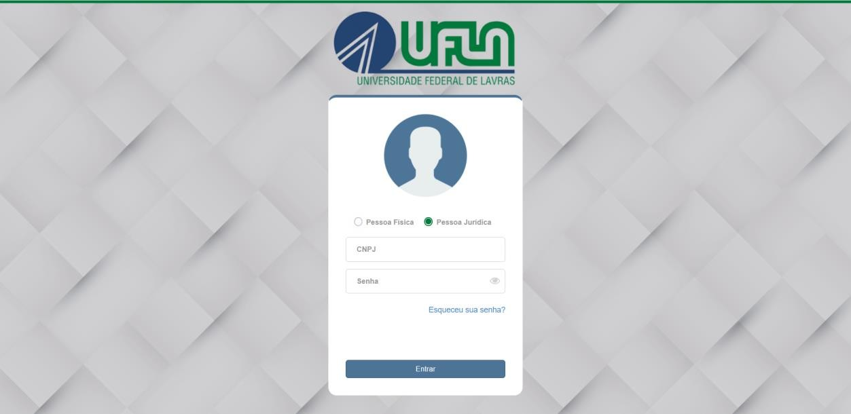

### Informações críticas da interface

* + O campo CNPJ ou CPF deve ser um cnpj ou cpf válido.
  + A senha deve conter no máximo 20 caracteres.

## I_PaginaInicial



#### I_EditarGerente

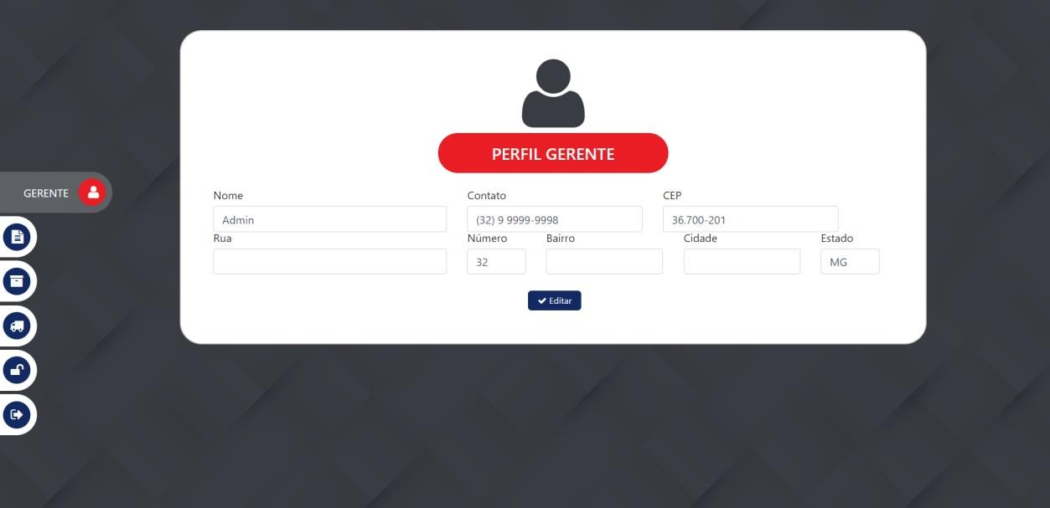

**Informações críticas da interface**

* + O campo nome deve ter ate 200 caracteres.

## I_CadastrarPedido

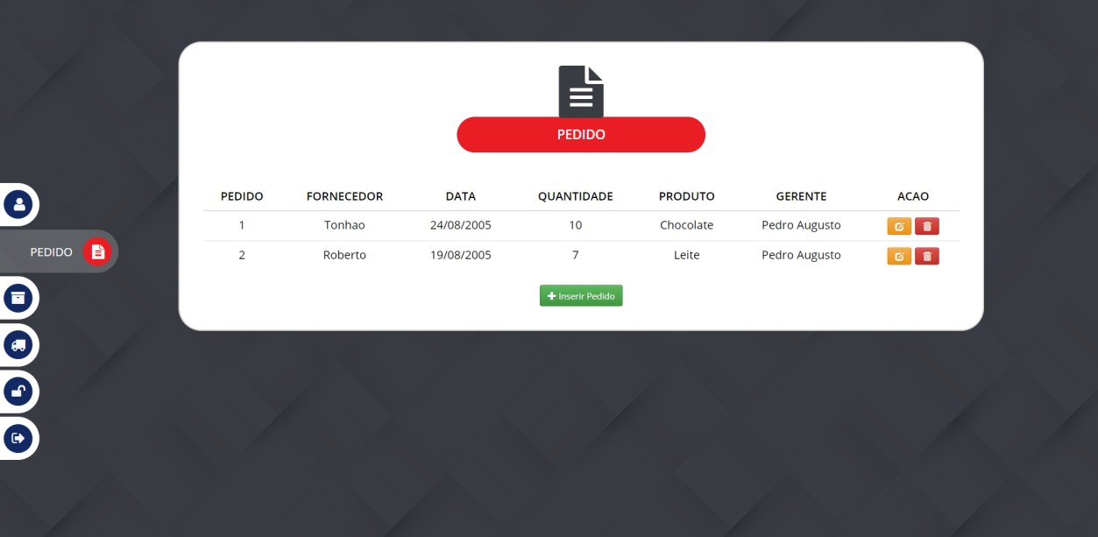

### Informações críticas da interface

* + Deve haver um fornecedor e gerente válido.

## I_AlterarPedido

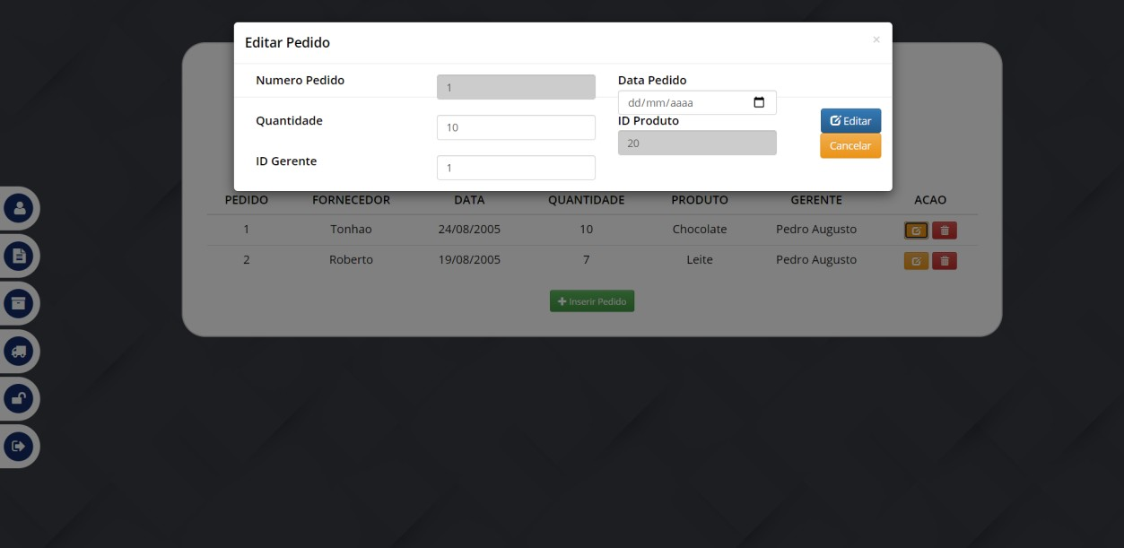

### Informações críticas da interface

* + Numero Pedido e ID produto não podem serem alterados.

## I_RemoverPedido

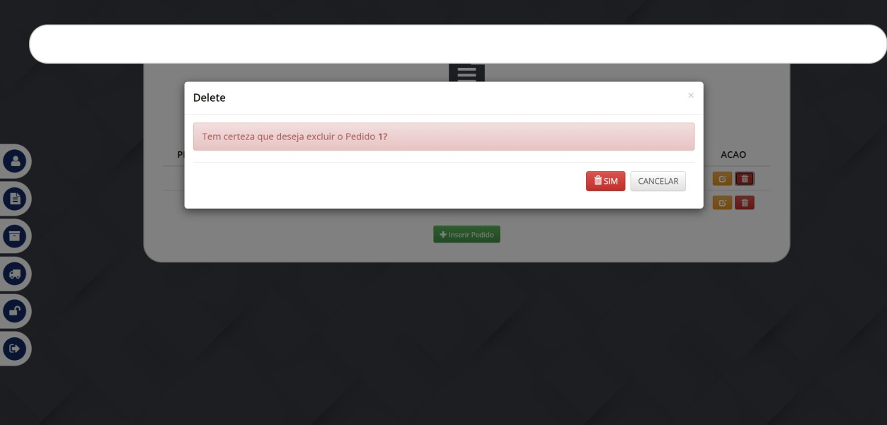

### Informações críticas da interface

* + O campo de id deve conter um valor válido.

## I_CadastrarProduto

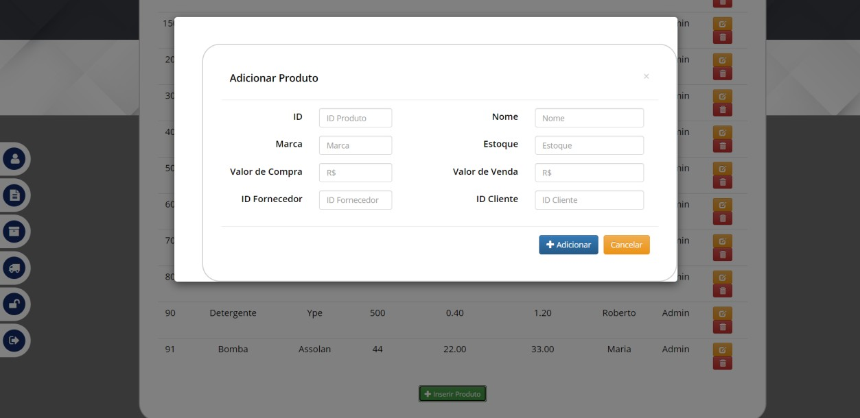

### Informações críticas da interface

* + O campo de id deve conter um valor válido.

## I_AlterarProduto

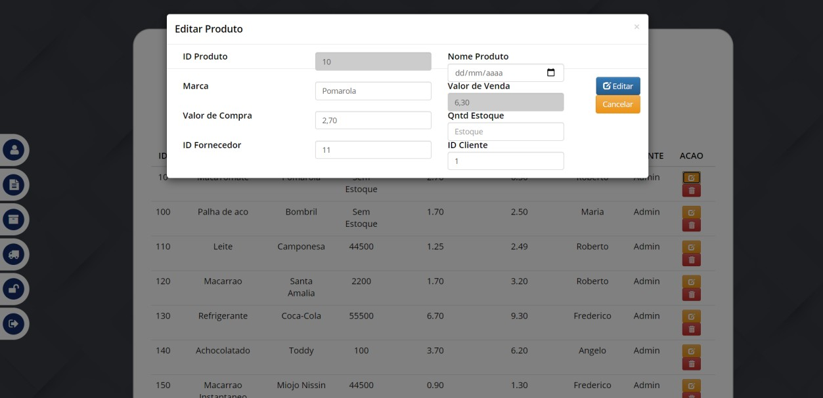

### Informações críticas da interface

* + O campo de id e Valor de Venda não podem serem alterados e
  + Valor de compra deve ser menor que valor de venda.

## I_ExcluirProduto

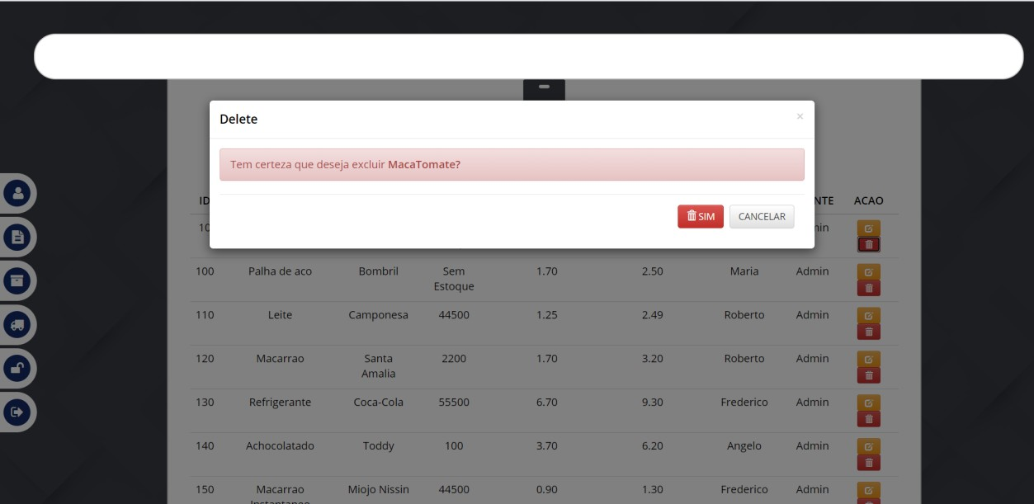

### Informações críticas da interface

* + O campo de id deve conter um valor válido.

## I_CadastrarFornecedor

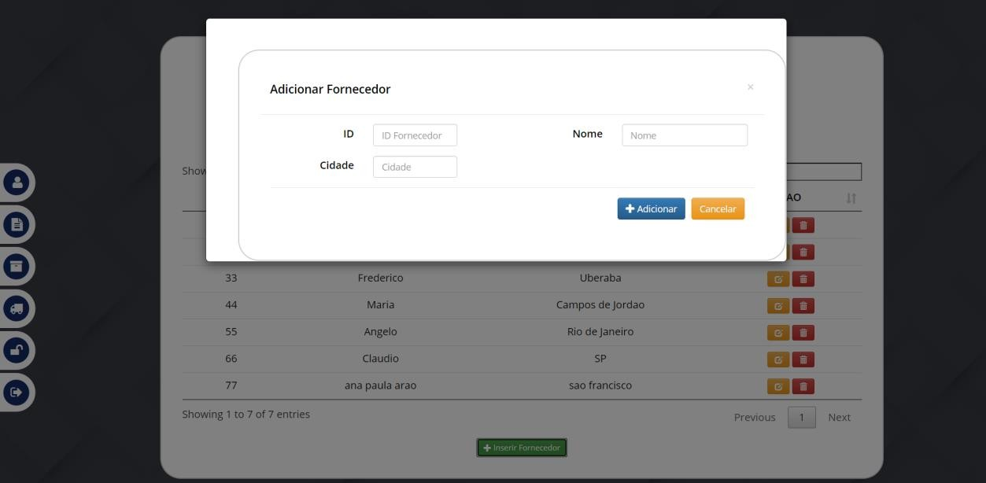

### Informações críticas da interface

* + O campo de id deve conter um valor válido.

## I_AlterarFornecedor

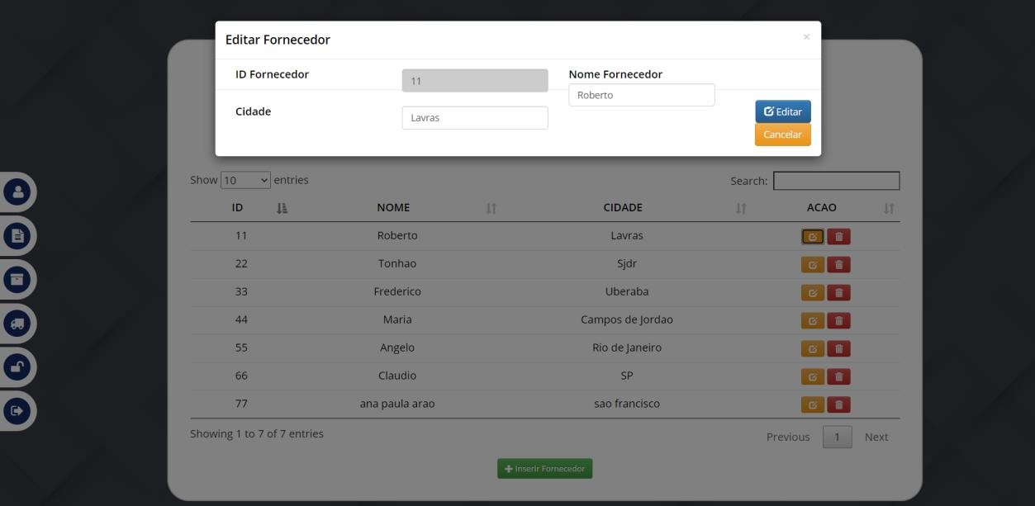

### Informações críticas da interface

* + O campo de id do Fornecedor não deve ser alterado.

## I_ExcluirFornecedor

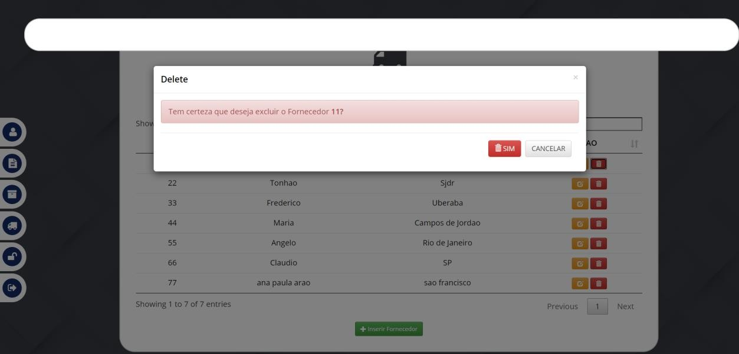

### Informações críticas da interface

* + O campo de id deve conter um valor válido.

## I_BuscarFornecedor

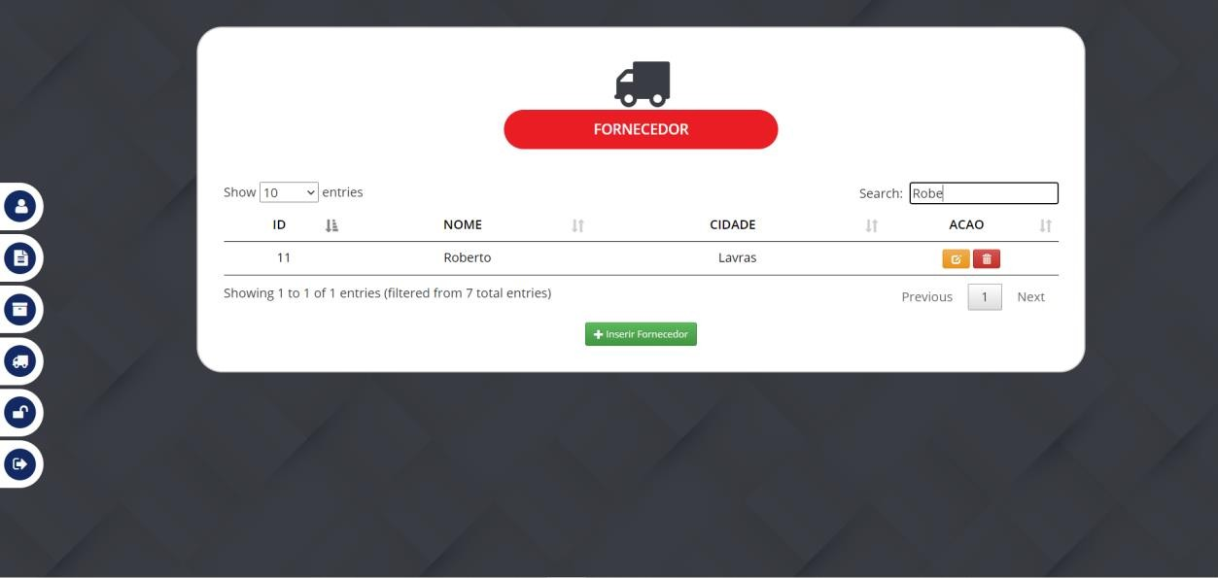

### Informações críticas da interface

* + O campo Search deve haver um Nome na tabela.

## I_EditarSenhaGerente

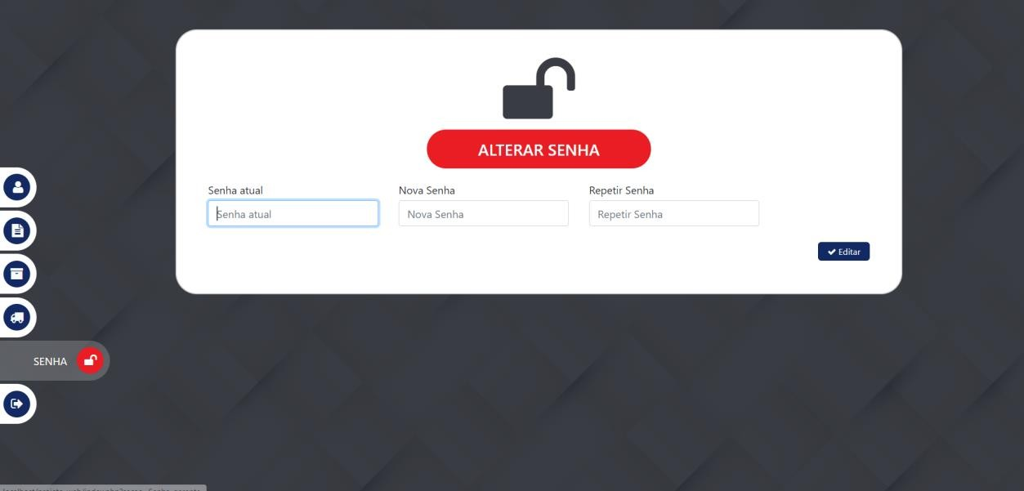

### Informações críticas da interface

* + O campo de senha atual deve conter um valor válido e Nova senha e Repetir senha devem serem campos com os mesmos valores.

## I_Sair

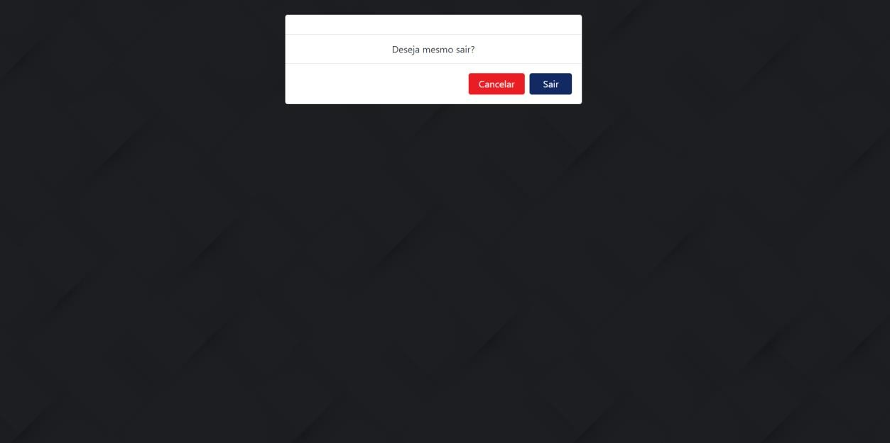

### Informações críticas da interface

* + O Admnistrador deverá estar logado e a session será finalizada.

## I_EditarPerfilCliente

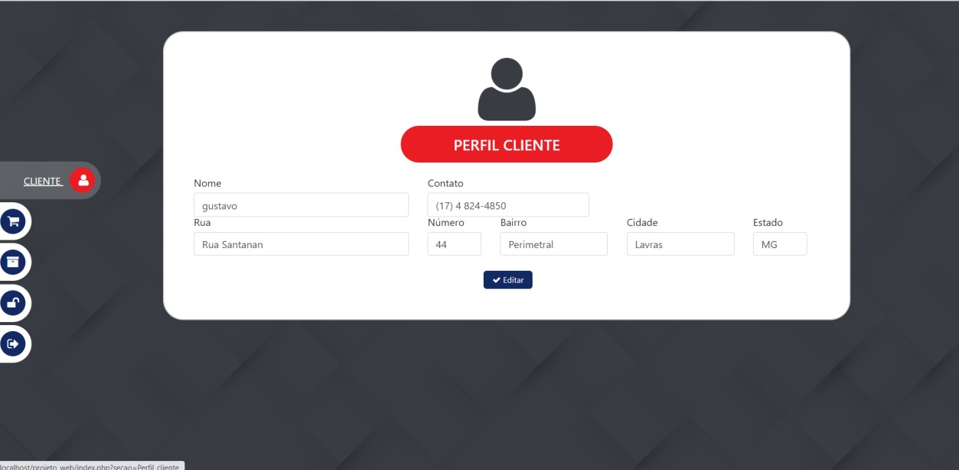

### Informações críticas da interface

* + O campo estado será somente 2 caracteres.

## I_VendasCadastrar

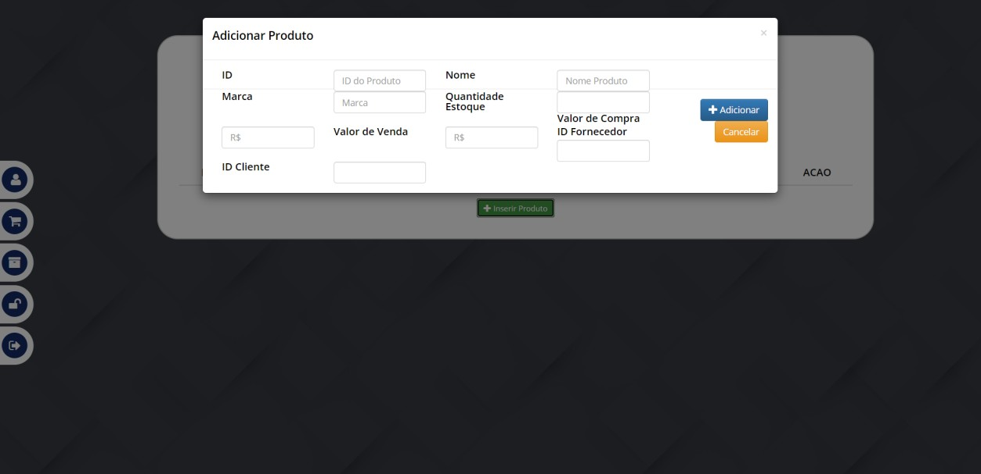

### Informações críticas da interface

* + O campo de ID do Produto deverá ser preenchido , assim como o ID Cliente como obrigatórios. O ID Fornecedor deve existir no Banco de Dados.

## I_VendasRemover

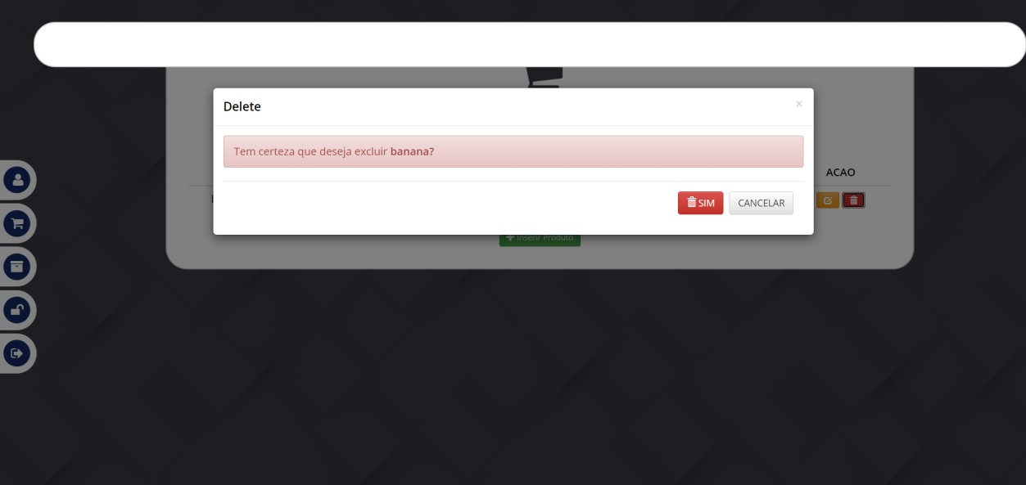

### Informações críticas da interface

* + Deve existir uma venda para concluir a remoção.

## I_VendasEditar

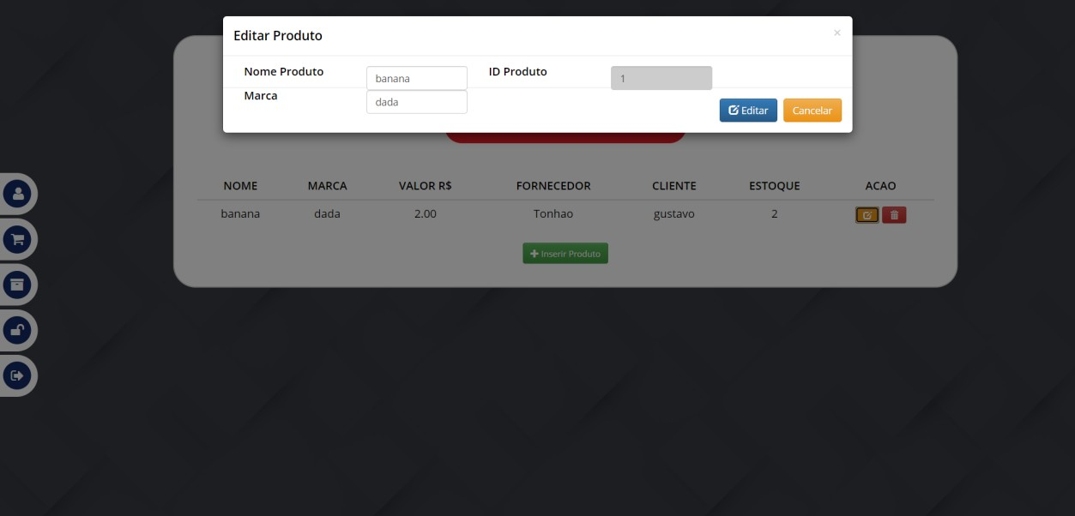

### Informações críticas da interface

* + O campo de ID Produto não pode ser alterado.

## I_EditarSenhaGerente



### Informações críticas da interface

* + O campo de senha atual deve conter um valor válido e Nova senha e Repetir senha devem serem campos com os mesmos valores.